**МИНИСТЕРСТВО ОБРАЗОВАНИЯ И НАУКИ РОССИЙСКОЙ ФЕДЕРАЦИИ**

### **Федеральное государственное автономное образовательное учреждение высшего образования**

**«Санкт-Петербургский государственный университет  
аэрокосмического приборостроения»**

КАФЕДРА № 43

ОТЧЕТ   
ЗАЩИЩЕН С ОЦЕНКОЙ

ПРЕПОДАВАТЕЛЬ

|  |  |  |  |  |
| --- | --- | --- | --- | --- |
| Старший преподаватель |  |  |  |  |
| должность, уч. степень, звание |  | подпись, дата |  | инициалы, фамилия |

|  |
| --- |
| ОТЧЕТ О ЛАБОРАТОРНОЙ РАБОТЕ |
| «Классы, определение методов класса, права доступа» |
| по дисциплине: ОБЪЕКТНО-ОРИЕНТИРОВАННОЕ ПРОГРАММИРОВАНИЕ |
|  |

РАБОТУ ВЫПОЛНИЛ

|  |  |  |  |  |  |
| --- | --- | --- | --- | --- | --- |
| СТУДЕНТ ГР. № | 4131 |  |  |  | В.А. Алексеев |
|  |  |  | подпись, дата |  | инициалы, фамилия |

1. Задание

В работе необходимо реализовать класс для решения линейного уравнения у=kx+b и создать объект :

- Поля класса должны иметь спецификатор доступа private;

- Доступ к полям должен осуществляться через public методы;

- В классе должен быть метод вывода (для вывода исходных значений объекта);

- Для присвоения значений полям класса использовать метод(ы)-«сеттер(ы)»

- В функции main() создается объект на основе созданного класса и осуществляется вызов методов класса.

- Для решения уравнения предусмотреть метод Root.

1. Листинг

Source.cpp

1. #include "Header.h"
2. #include <iostream>
3. using namespace std;
4. void ecuation::set(float k,float b,float y) {
6. this->b = b;
7. this->k = k;
8. this->y = y;
9. }
10. float ecuation::Root() {
11. return (y - b) / k;
12. }
13. void ecuation::output() {
14. cout << "Исходные значения класса: "<<endl<<"y = " << this->y<<endl;
15. cout << "k = " << this->k << endl;
16. cout << "b = " << this->b << endl;
17. }
18. void ecuation::result() {
19. cout << "Ответ: ";
20. if ((k == 0) && (y - b == 0))
21. cout << "x - любое число"<<endl;
22. else if ((k == 0) && (y - b != 0))
23. cout << "уравнение не имеет корней"<<endl;
24. else
25. cout << "x = " << this->Root()<<endl;
26. }
27. int main() {
28. setlocale(LC_ALL, "rus");
29. ecuation a;
30. cout << "Уравнение вида y = k*x + b ."<<endl;
31. float k, b, y;
32. cout << "Введите к: ";
33. cin >> k;
34. while (cin.fail() || (cin.get() != '\n')) {
35. cin.clear();
36. cin.ignore(cin.rdbuf()->in_avail());
37. cout << "Вы ввели недопустимое значение k. Попробуйте снова: ";
38. cin >> k;
39. }
40. cout << "Введите b: ";
41. cin >> b;
42. while (cin.fail() || (cin.get() != '\n')) {
43. cin.clear();
44. cin.ignore(cin.rdbuf()->in_avail());
45. cout << "Вы ввели недопустимое значение b. Попробуйте снова: ";
46. cin >> b;
47. }
48. cout << "Введите y: ";
49. cin >> y;
50. while (cin.fail() || (cin.get() != '\n')) {
51. cin.clear();
52. cin.ignore(cin.rdbuf()->in_avail());
53. cout << "Вы ввели недопустимое значение y. Попробуйте снова: ";
54. cin >> y;
55. }
57. a.set(k,b,y);
58. a.Root();
59. a.result();
60. a.output();
61. }
62. Header.h

#pragma once

class ecuation {

private:

float k, b;

int y;

public:

void set(float,float,float);

float Root();

void result();

void output();

};

**3.** Работа программы

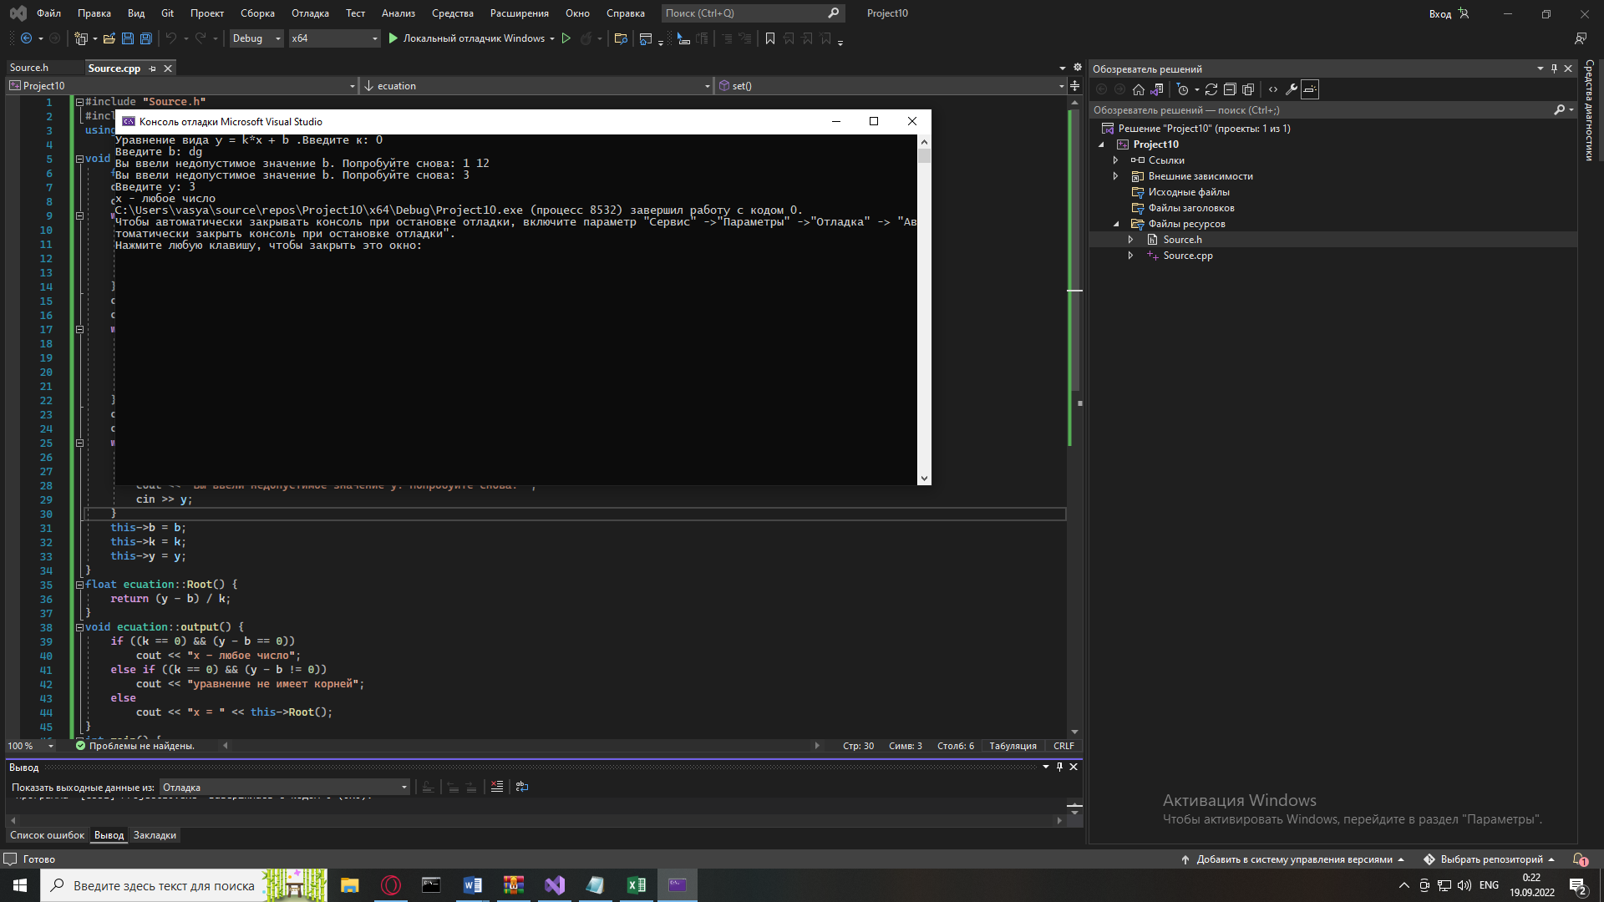

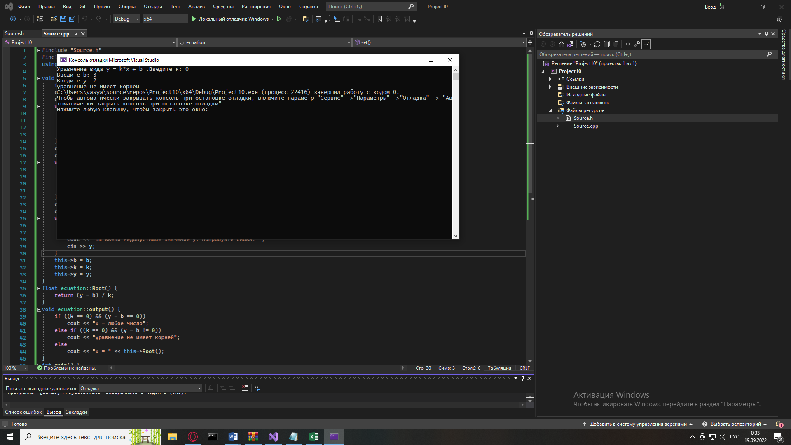

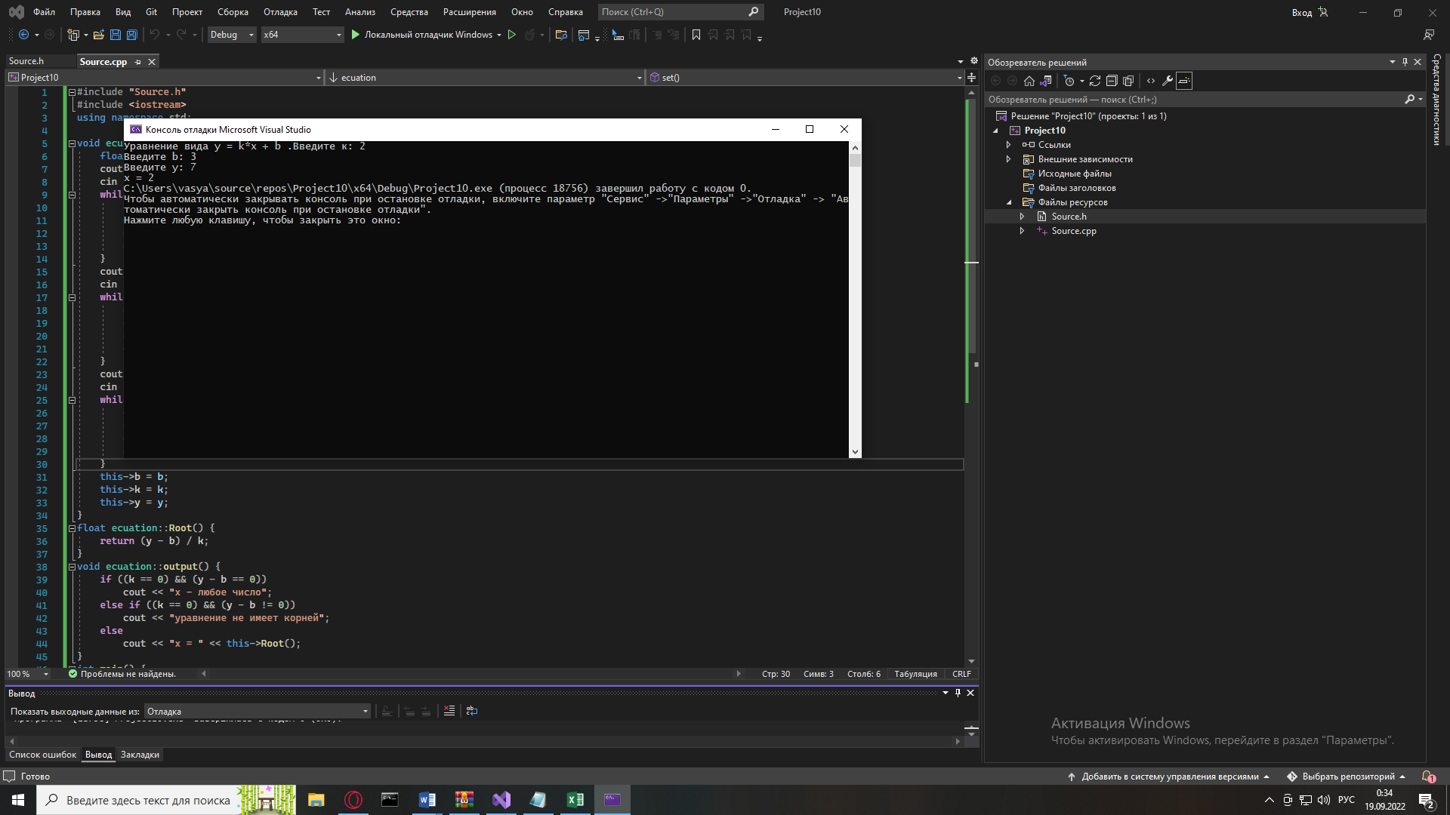

**4.** Вывод

Я изучил принципы создания классов, ограничения прав доступа к полям и методам класса, применил на практике знания базовых синтаксических конструкций языка C++ и объектно-ориентированного программирования.